BIM/CIM 詳細度サンプルビューア
社内向け操作説明書
営業・CS向け：アーティファクト共有版の使い方と説明の流れ
Malme株式会社
2026年09月29日 第1.0版

1. このビューアの使いどころ
- 発注者・受注者の事前協議で「詳細度○○とはどこまで作り込むか」を、言葉や静止画ではなく3Dモデルの切替で見せるためのツールです。
- 提案時に「当社はこのレベルまで作れます」「この詳細度なら成果物はこうなります」を示す営業資料としても使えます。
- すべて架空寸法の汎用モデルなので、契約外のお客様に見せても問題ありません（実案件データは一切含みません）。

2. 開き方と共有方法

2.1 社内（アーティファクト版）
- URL：https://claude.ai/artifact/QZ7fGMTNZt6QEi8HKHEZGS
- claude.ai にログインしたブラウザで開きます。スマホ・タブレットでも開けます。
- アーティファクトの共有設定は、ページ右上の「Share（共有）」メニューから所有者が変更します。社内メンバーに共有する場合は所有者に依頼してください。
- 画面上部の「工種を選ぶ」で入口画面に戻り、別の工種を選べます。URL 末尾に #tunnel のように付けると直接その工種を開けます。

2.2 社外（お客様）に見せる・渡す場合
方法 | URL / ファイル | 備考
Web版（GitHub Pages） | https://ayumiwatanabe-ops.github.io/bimcim-lod-viewer/ | お客様のPC・スマホからそのまま閲覧可。案内は「お客様向け操作説明書」を添付
オフライン版HTML | https://github.com/ayumiwatanabe-ops/bimcim-lod-viewer/releases の bimcim-lod-viewer_offline.html | 1ファイル約50MB。ネット接続不要。会議室・現場での説明向き
モデルデータ（IFC/DXF/OBJ） | https://github.com/ayumiwatanabe-ops/bimcim-lod-viewer/releases の ＜工種ID＞_ifc_dxf_obj.zip | お客様のCIMソフトで開いてもらう場合

アーティファクト版の URL は社外には共有しないでください（claude.ai のアカウントが必要で、社内共有向けです）。社外向けには上表の Web版 / オフライン版を案内します。

画面の見方
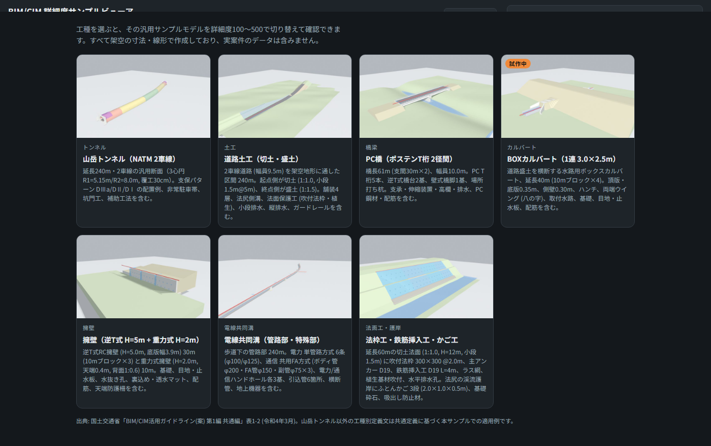
図：入口画面（工種を選ぶ）
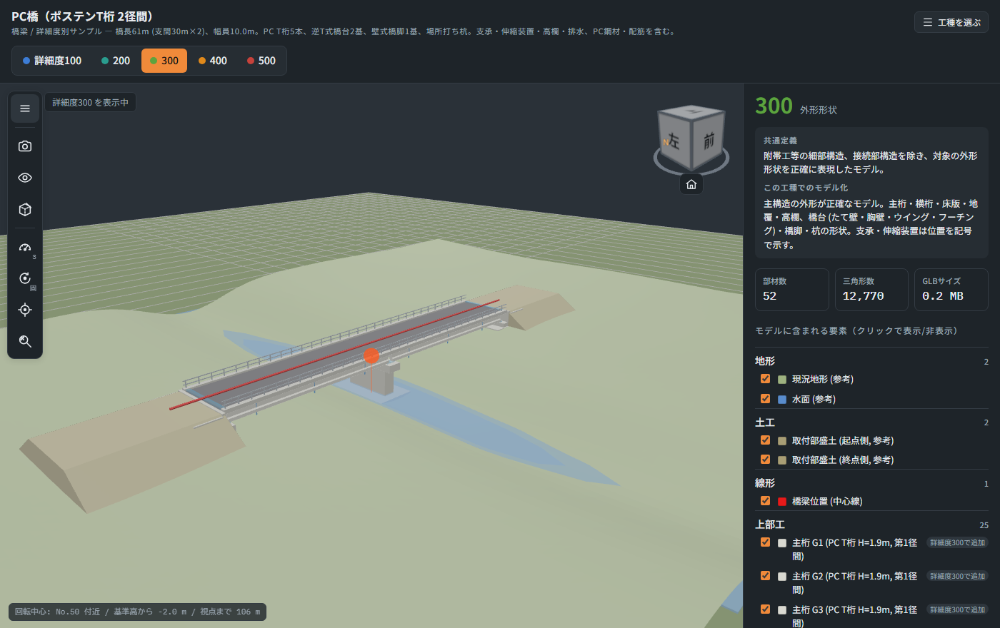
図：ビューア画面（PC橋 詳細度300）
位置 | 名称 | 役割
上部 | タイトル・詳細度ボタン | 選択中の工種名と概要。詳細度100〜500のボタンでモデルを切替。「工種を選ぶ」で入口画面に戻る
左端 | ツールドック | 視点・表示・断面カット・感度・ピボット・回転中心・寄る の各機能（下表）
右上 | ViewCube | キューブをドラッグで回転、面・辺・角をクリックでその方向からの視点。下の家アイコンでホーム視点
右 | 情報パネル | 選択中の詳細度の定義、部材数・三角形数、部材一覧（クリックで表示/非表示）、モデルの前提・注記
左下 | 回転中心の表示 | 回転中心の測点・高さ・視点までの距離

基本操作（マウス・タッチ）
操作 | マウス（PC） | タッチ（スマホ・タブレット）
回転 | 左ドラッグ | 1本指でドラッグ
移動（パン） | 右ドラッグ | 2本指でドラッグ
拡大縮小 | ホイール（カーソル位置に向かって寄る） | 2本指でピンチ
回転中心を置く | ダブルクリック | ダブルタップ
指定した点へ寄る | 虫めがねアイコン→クリック（Shift＋ダブルクリックでも可） | 虫めがねアイコン→タップ

回転方向は AutoCAD と同じ「ドラッグした方向にモデルが回る」向きです。表示パネルの「回転: AutoCAD風」を OFF にすると逆向きになります。

左端ツールドックの機能
アイコン | 機能 | 内容
≡ | 折りたたみ | アイコン列を畳む／開く
カメラ | 視点 | 全景・坑口・内部・断面など、モデルごとに用意した視点へ切替
目 | 表示 | ワイヤーフレーム、覆工（主構造）の透過、回転中心の目印、回転方向（AutoCAD風/反転）
立方体に切断線 | 断面カット | 任意の測点で切断表示。反転で反対側を表示
メーター | 感度 | 回転感度・ズーム感度を各6段階で調整（右下の数字が現在の回転感度）
中心点つき円弧矢印 | ピボット | 回転半径の決め方：固定／自動／1〜150m（右下に現在値）
十字 | 回転中心を置く | クリックで指定、測点に置く、モデル中央、中心へ寄る
虫めがね | クリックした点へ寄る | 押してからモデル上の点をクリックすると、その点を中心に視点が寄る（繰り返すと段階的に接近）

詳細度の切替と情報パネル
- 上部の 100 / 200 / 300 / 400 / 500 ボタンで切り替えます。詳細度ごとに別のモデルを読み込むため、初回は数秒かかります（詳細度400・500は部材が多く、最大10MB程度）。
- 右パネル上部にその詳細度の「共通定義」と「この工種でのモデル化」の説明が表示されます。
- 「モデルに含まれる要素」は分類ごとの部材一覧です。チェックを外すと非表示にできます。「詳細度○○で追加」のタグは、その詳細度で初めて追加された部材を示します。
- 詳細度300では支保パターンの範囲や箱抜き位置などを半透明の「記号」で示し、詳細度400で実形状（ロックボルト・配筋など）に置き換わります。この違いを比べると詳細度の差が分かりやすくなります。

視点が分からなくなったとき
1. 右上の家アイコン（ホーム）を押すと全景に戻り、回転中心がモデル中央に置き直されます。
2. 回転中心アイコン（十字）→「モデル中央」→「中心へ寄る」で、モデル中央の30m手前に視点が移動します。
3. ViewCube の「上」をクリックすると平面図のように真上から（北が画面上）見えます。
4. ホイールで寄りすぎたときは、ズーム感度を下げる（感度アイコン→ズーム 1〜2）と細かく合わせられます。

説明の流れ（デモの進め方・約10分）
1. 入口画面でお客様の工種に近いモデルを選ぶ（迷ったら山岳トンネル：定義文がガイドラインの記載そのままで説明しやすい）。
2. 詳細度100 → 200 の順に切り替え、「位置だけ」「標準断面をスイープしただけ」の違いを見せる。
3. 詳細度300で、支保パターン範囲や箱抜き位置が半透明の「記号」で示されていることを指摘する（この段階では細部は作らない）。
4. 詳細度400に切り替え、記号が消えてロックボルト・配筋・支保工の実形状になることを見せる。右パネルの「部材数・三角形数」の増え方で作業量の差を説明する。
5. 断面カット（視点の「断面」ボタン）で内部構造を見せる。ホイールで寄り、ダブルクリックで回転中心を置いて細部を回して見せる。
6. 詳細度500は「完成形状（出来形・完成設備）」の位置づけであることを説明する。
7. 最後に「詳細度の定義は共通編の表1-2、工種別は成果物作成要領・各分野編が正」であることを補足する。

各工種の見せどころ
工種 | 見せどころ
山岳トンネル | 300の支保パターン範囲記号 → 400のロックボルト全数・鋼製支保工。坑門工と非常駐車帯の拡幅
道路土工 | 200の固定断面と300の地形擦り付け（法尻の位置が変わる）。400の吹付法枠・植生工・排水
PC橋 | 200の概形（桁・欄干・橋台）→ 300の桁形状・杭 → 400のPC鋼材（放物線）・床版配筋・支承
擁壁 | 300の水抜き孔・目地「記号」→ 400の配筋・裏込め・止水板
電線共同溝 | 「表示」で路面が半透明。300の管路一体形状 → 400の管条ごとの管路・ハンドホール配筋・引込管
法枠工・かご工 | 300の法枠範囲パターン → 400の格子・鉄筋挿入工・中詰石。かご工の段ごとの表現
BOXカルバート | 【試作中】形状は暫定。詳細度の考え方（目地記号→止水板、配筋）の説明のみに使う

よく聞かれる質問と答え方
質問 | 答え方
これは実案件のモデル？ | いいえ。すべて架空寸法の汎用サンプルで、実案件データは含まれていません（README と画面上に明記）。
詳細度の定義はどこから？ | 国交省 BIM/CIM活用ガイドライン（案）共通編 表1-2。山岳トンネルは同表の記載そのまま、他工種は共通定義に基づく当社の適用例。
うちの案件でも作れる？ | 生成スクリプト（Python）のパラメータで断面・延長を変えて再生成できる。個別案件は別途相談。
詳細度400と300で作業量はどれくらい違う？ | 画面の部材数・三角形数を見せながら「400は配筋・ボルト等を全数作るため部材数が数倍になる」と説明。具体的な工数は案件ごとに見積り。
スマホで重い | 詳細度400・500は重いので、スマホでは300までを推奨。PC版またはオフライン版を案内。

困ったとき・フィードバック
- 表示が崩れる・動かない：ブラウザを最新の Chrome / Edge にして再読込。それでも直らない場合はスクリーンショットと工種・詳細度を添えて開発担当へ。
- モデルの形状や定義文の修正要望：工種名・詳細度・修正内容を開発担当へ。生成スクリプトで再出力します。
- URL・ファイルの最新版：GitHub の Releases ページが最新です。

